Proponowana Trasa Rajdu w dniu 23 września 2017r.
- 8: 30 – Zbiórka uczestników rajdu na parkingu i terenie przyległym do budynku Starostwa Powiatowego ul. Iłżecka 37. Przyjmowanie kart zgłoszeniowych uczestników Rajdu, omówienie trasy rajdu. W trakcie przybywania uczestników, odbywa się prezentacja pojazdów i motocykli, oczekujemy na gości i mieszkańców Miasta chcących obejrzeć i zetknąć się ze starą motoryzacją.

- Start Rajdu godz. 09: 30 - z parkingu umiejscowionego na ternie przyległym do budynku Starostwa Powiatowego ul. Iłżecka 37. Wyjazd do miejscowości Nietulisko Duże, gdzie postój połączony ze zwiedzaniem Ruiny XIX-wiecznej walcowni. – (czas przejazdu około 30 min.)
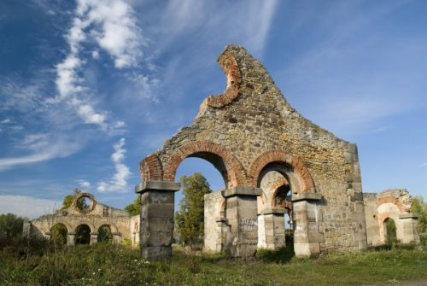
- Wyjazd z parkingu Starostwa Powiatowego ul. Iłżecka 37, następnie przejazd ulicami Iłżecka, Okólna, Aleja 3 Maja, Żabia (postój na dworcu PKS około – 5 minut) następnie przejazd ul. Żabia w kierunku łącznika do drogi Krajowej nr 9 (ul. J. Reńskiego), którą poruszamy się do miejscowości Kunów, a następnie do miejscowości Nietulisko Duże, gdzie w zabytkowych Ruinach postój około 30- 40 minut, podczas postoju przewodnik opowie nam parę słów o historii tego miejsca.
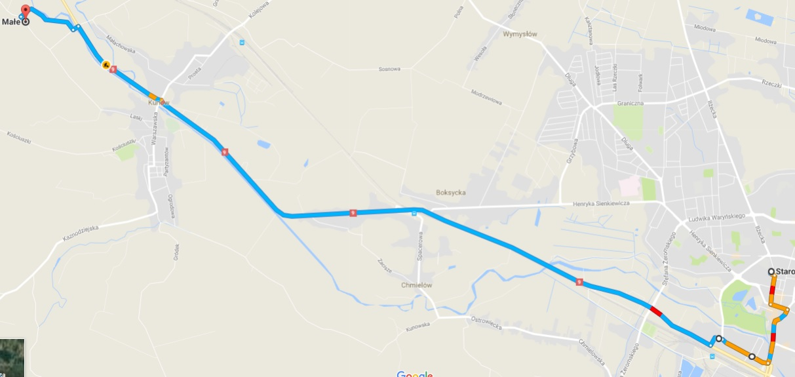

- Około godz. 10: 45 – wyjazd z Nietuliska Dużego w kierunku miejscowości Grzegorzowice (Parafia rzymskokatolicka pw. św. Jana Chrzciciela). – czas przejazdu około 45 minut.

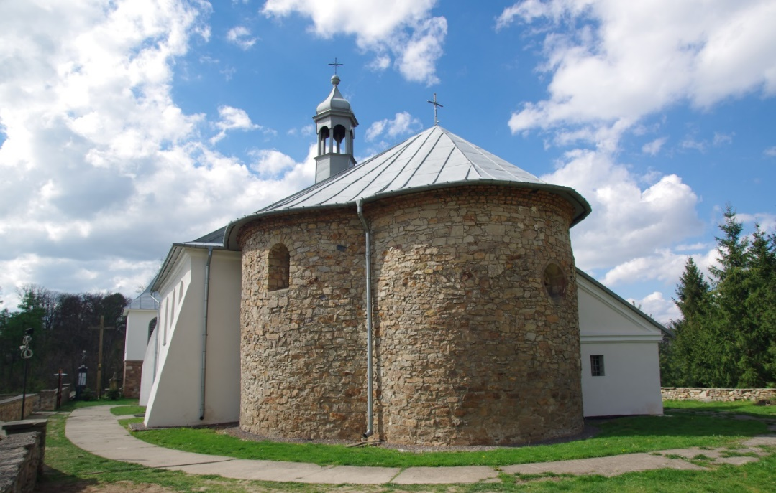

- Przejazd przez miejscowości Nietulisko Małe, Kunów (przejazd przez rynek – 2 okrążenia), Chocimów, Śnieżkowice, Waśniów, Dobruchna, Sarnia Zwola, Grzegorzowice – Na miejscu zwiedzanie zabytkowego Kościoła – postój około 1h:30 minut).

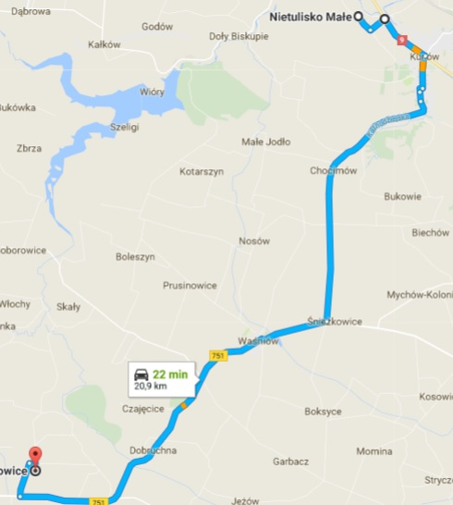
- Około 13: 00 – wyjazd z Grzegorzowice (Parafia rzymskokatolicka pw. św. Jana Chrzciciela) przejazd do Ostrowca Świętokrzyskiego na teren parkingu przy sklepie E.Leclerc – czas przejazdu około 45 minut.
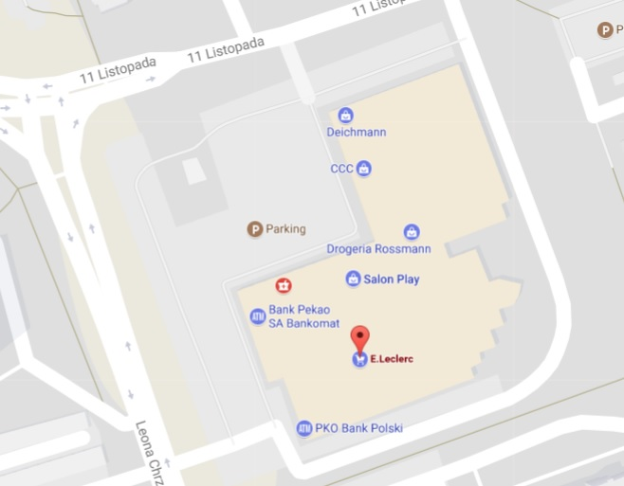

- Przejazd drogą nr. 751 z miejscowości Grzegorzowice w kierunku Ostrowca Świętokrzyskiego, przejazd przebiegający przez miejscowości Sarnia Zwola, Dobruchna, Waśniów, Śnieżkowice, Podszkodzie, Szyby, Szewna - rondo, Ostrowiec Świętokrzyski – przejazd ulicami Langiewicza, Traugutta, Rondo Republiki Ostrowieckiej, Aleja 3 Maja, Okólna, Dankowska, Radwana, Polna, Chrzanowskiego, parking sklepu E.Leclerc.

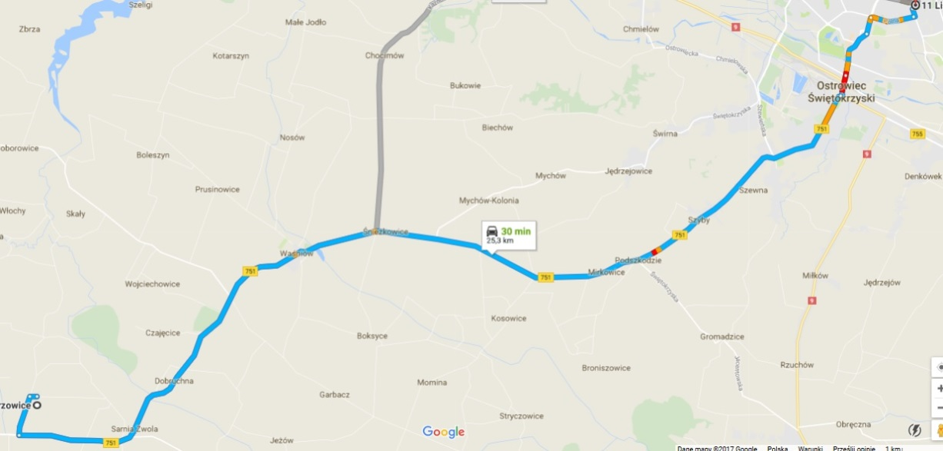
Wyk.
Wyrzykowski Sylwester – Klub Przyjaciół Pojazdów Dawnych „SINGIEL”
Tel. Kontaktowy – 606133345
email. swyrzyk@gmail.com

